ХАРВЕСТА
НАРЪЧНИК НА ТЕХНОЛОГА
Система за управление на сушенето на сливи

18 тунела
Версия 1.1 — август 2026

Съдържание

1. Какво прави системата 3
2. Речник на термините 4
3. Работният цикъл на един тунел 5
4. Пускане на системата за сезона 8
5. Ежедневни операции 9
5.1 Пускане на тунел 9
5.2 Спиране на тунел 11
5.3 Промяна на таймерите 11
5.4 Рестарт на тунел 12
5.5 Страници за наблюдение 13
5.6 Цветовете на екраните 14
6. Клапи за въздух 17
6.1 Скалата от 0 до 200 17
6.2 Аварийно ръчно управление 17
6.3 Страницата за управление на клапите 18
6.4 Какво да правите при невъзможна стойност 18
7. Аларми и предупреждения 20
8. Графики в Grafana — историята на тунелите 22
8.1 Как се отваря 22
8.2 Кои табла да използвате 22
8.3 Как се избира период 23
8.4 Как се чете графиката на температурата 24
8.5 Влажността — тя показва самото сушене 25
8.6 Клапите 26
8.7 Как изглежда проблем 26
9. Бърза справка 28
10. Проблеми и решения 29

1. Какво прави системата
Системата управлява светлинната сигнализация и таймерите за сушене на 18 тунела. Тя показва на работниците кога един тунел е готов и записва какво се случва във всеки тунел.

Какво НЕ управлява системата
ВАЖНО
Газовата горелка (LPG) и вентилаторът на тунела НЕ се управляват от тази система.
Те имат собствено независимо управление, което поддържа зададената температура.
Нашата система не може да включи, изключи или промени отоплението.

Системата управлява само:
- таймера за сушене на всеки тунел;
- сигналните лампи от двете страни на тунела;
- лампите в бутоните от двете страни;
- алармата при пропуснато действие;
- позицията на клапите за въздух (виж раздел 6);
- записа на температура и влажност в базата данни.

Двете страни на тунела
Страна | Какво става там
СТУДЕН | Влажната страна. Тук влизат количките с пресни сливи.
ТОПЪЛ | Сухата страна. Тук излизат количките с изсушени сливи.

Всеки тунел побира до 12 колички. Всяка страна има сензор за температура и влажност, бутон и две лампи — сигнална лампа на тунела и лампа в самия бутон.

2. Речник на термините
Тези термини се използват на екраните и в целия наръчник.
Термин на екрана | Значение
ТАЙМЕР | Оставащото време до края на текущото сушене, в минути.
Основно време | Стандартната продължителност на сушене. Обикновено 120 минути. Настройва се.
Допълнително време | Времето при завъртане на количка. Обикновено 30 минути. Настройва се.
ВКЛЮЧЕНА | Сигнализацията на тунела работи, таймерът брои.
ИЗКЛЮЧЕНА | Тунелът е спрян, таймерът не брои, лампите са изгасени.
Аларма при бездействие | Брояч, който тръгва щом лампите светнат и никой не реагира.
RESET | Връща таймера на основното време за този тунел.
СТУДЕН | Влажната страна — входът на количките.
ТОПЪЛ | Сухата страна — изходът на количките.
КЛАПА | Капак за въздух отгоре на тунела. Пуска студен въздух и влияе на влажността.

3. Работният цикъл на един тунел
Това е най-важният раздел. Всичко останало е настройка около този цикъл.

Стъпка по стъпка
- Технологът включва сигнализацията на тунела (ВКЛЮЧЕНА). Таймерът веднага се зарежда с основното време на тунела — обикновено 120 минути.
- Таймерът намалява с една минута всяка минута.
- Когато таймерът стигне 0, системата пали едновременно сигналните лампи и лампите в бутоните от ДВЕТЕ страни. Това е сигналът към работниците.
- В същия момент тръгва броячът за пропуснато действие (обикновено 10 минути).
- Работникът реагира и натиска един от двата бутона. Кой бутон — зависи от състоянието на количката на топлата страна.

Двата бутона — ключовото решение
Двата бутона правят различни неща. Изборът зависи от това дали сливите в количката на топлата страна са изсъхнали до нужната влажност.
Бутон | Кога се натиска | Какво прави системата
ТОПЪЛ | Количката на топлата страна НЕ е готова — сливите още не са достигнали нужната влажност.  Работникът завърта количката и я връща обратно в тунела. | Таймерът се зарежда с ДОПЪЛНИТЕЛНОТО време (обикновено 30 мин).  Лампите изгасват. Броячът за бездействие спира.
СТУДЕН | Количката на топлата страна Е ГОТОВА.  Работникът изважда количката от топлата страна и затваря вратите.  След това преминава от студената страна, отваря вратите, вкарва нова количка с пресни сливи, затваря вратите и натиска бутона от студената страна. | Таймерът се зарежда с ОСНОВНОТО време (обикновено 120 мин).  Започва нов пълен цикъл. Лампите изгасват.

И двете времена — основното и допълнителното — се настройват за всеки тунел поотделно от страницата НАСТРОЙКА ТАЙМЕРИ (виж 5.3).
ЗАПОМНЕТЕ
ТОПЪЛ = „още не е готово“ → +30 минути.
СТУДЕН = „извадена е готова количка и е вкарана нова“ → нови 120 минути.
Едно натискане стига. Бутоните работят само след като лампите вече светят.

Как изглежда това в реални данни
Долната графика е записана от Тунел 1 на 28 август 2023 г., в часовете от 17:00 до 22:30. Вижда се как една количка е била завъртана и връщана седем пъти подред, преди най-накрая да влезе нова количка. Всички часове в наръчника са местно време.
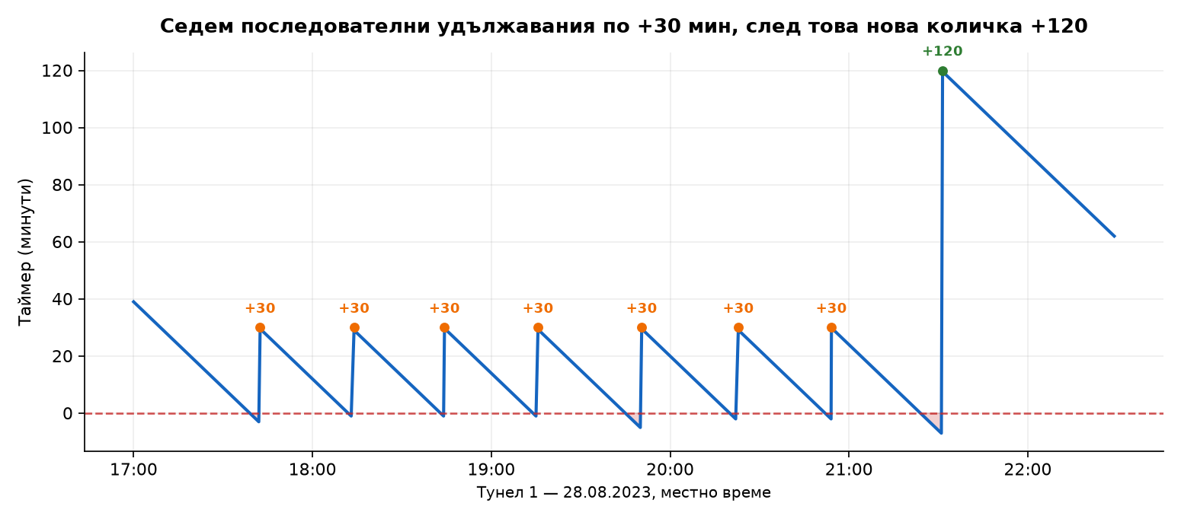
Тунел 1, 28.08.2023 — седем удължавания по +30 мин, след това ново зареждане +120 мин.
Всяко оранжево кръгче е натискане на бутона ТОПЪЛ — количката не е била готова. Зеленото кръгче е натискане на бутона СТУДЕН — извадена е готовата количка, вкарана е нова и цикълът започва отначало от 120 минути.

Цяло денонощие
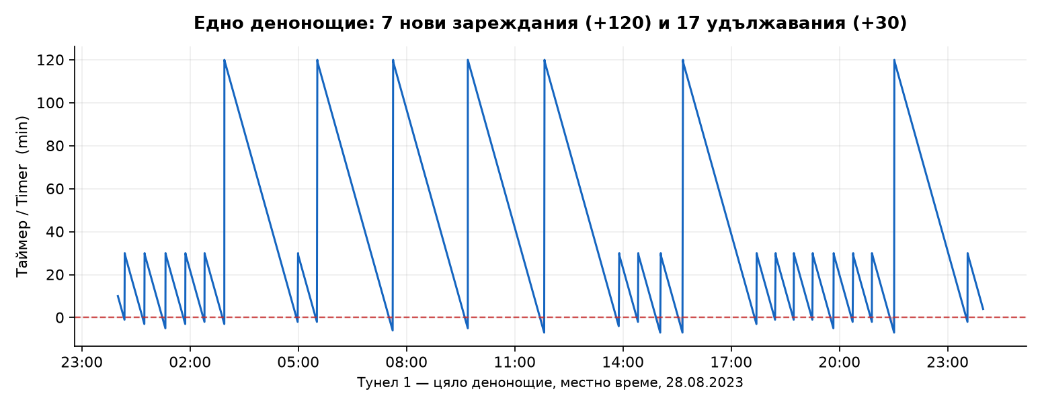
Тунел 1, 28.08.2023 — 7 нови зареждания (+120) и 17 удължавания (+30) за едно денонощие.

Температура и влажност по време на цикъла
По кривите на температурата се вижда всяко отваряне на тунела. Малките спадове са завъртане на количка. Големият спад около 21:30 ч. е влизането на нова, мокра количка — температурата от студената страна пада от 70 °C на 55 °C, а влажността скача от 39 % на 51 %.
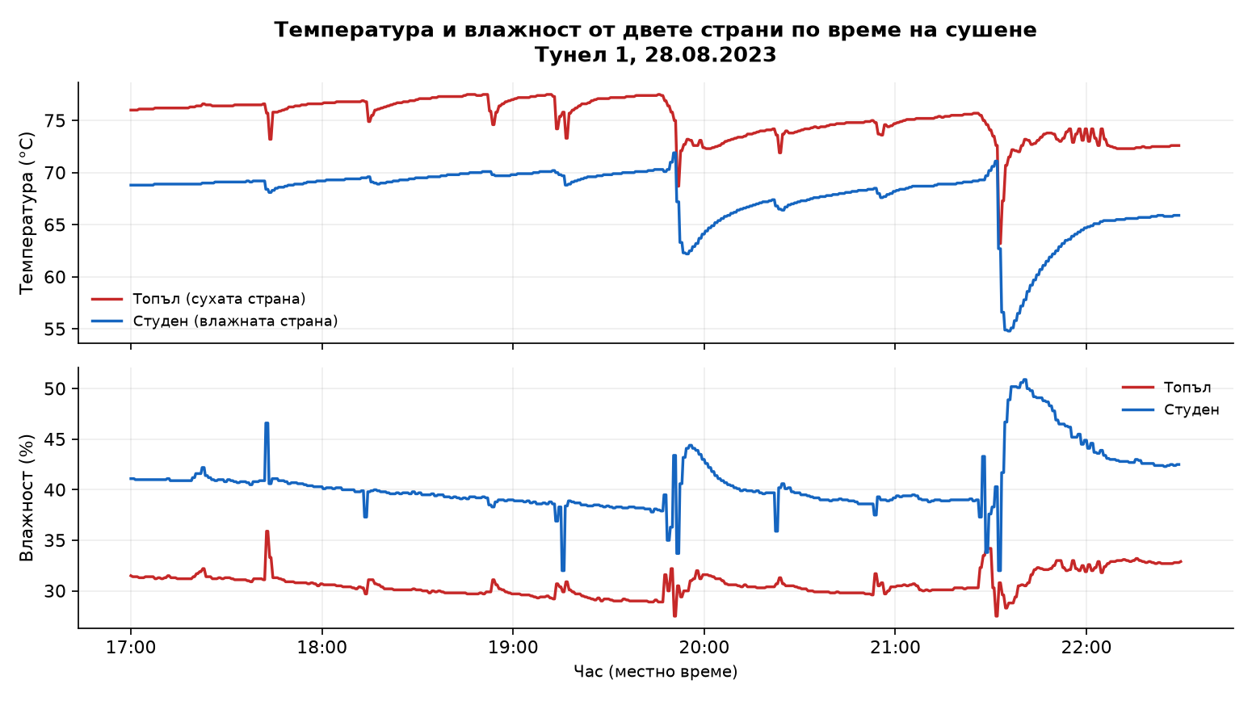
Тунел 1, 28.08.2023 — топлата страна работи около 75 °C, студената около 69 °C.

4. Пускане на системата за сезона
Тази процедура се прави ВЕДНЪЖ в началото на сезона, преди първият тунел да бъде зареден.
Преди да започнете
СПРЕТЕ всички тунели. Това нулира таймерите и всеки тунел ще тръгне чисто, когато го пуснете.
Глобалната инициализация пипа всички тунели наведнъж.
Ако някой тунел вече суши, НЕ използвайте бутона за глобална инициализация — той ще пренапише и неговия таймер.

Процедура
- Отворете УПРАВЛЕНИЕ СИГНАЛИЗАЦИЯ и изключете всички тунели.
- Отворете страницата ПЪРВОНАЧАЛЕН ПУСК НА СИСТЕМАТА.
- Задайте глобалните стойности, които ще важат за всички тунели:
Настройка на екрана | Стандартна стойност | Какво означава
Таймер време за сушене | 120 минути | Основната продължителност на един цикъл.
Таймер аларма при бездействие | 10 минути | След колко време без реакция да се появи предупреждение.
Допълнително време за сушене | 30 минути | Колко време се дава при завъртане на количка.
Оцвети дисплей в жълто при оставащи | 10 минути | Кога таймерът да стане жълт преди края.
Аларма при висока температура | 86.0 °C | Праг за алармата за прегряване.

- Натиснете „Global initial INIT all tunnel values!“. Това копира глобалните стойности във всичките 18 тунела.
- Отворете НАСТРОЙКА ТАЙМЕРИ и проверете, че всеки тунел показва Основно време 120 min и Допълнително време 30 min.
- Оставете всички тунели ИЗКЛЮЧЕНИ. Всеки тунел се включва отделно, чак когато е загрят и зареден.
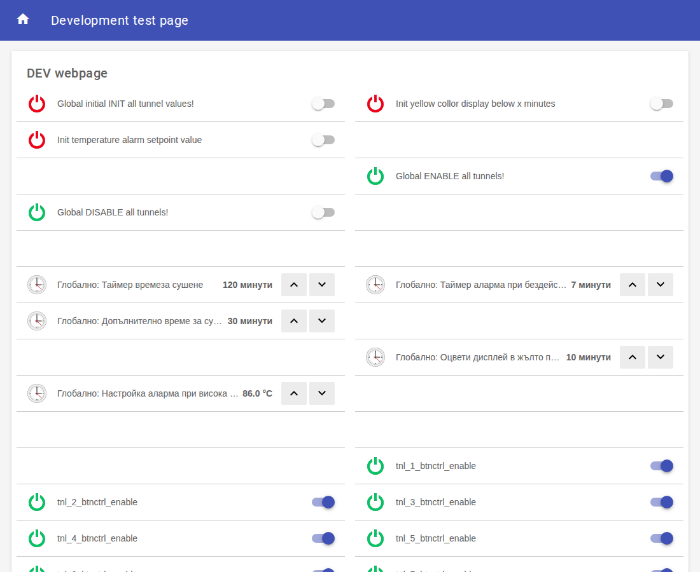
ПЪРВОНАЧАЛЕН ПУСК НА СИСТЕМАТА — глобалните стойности и бутонът за инициализация.
ВНИМАНИЕ — превключвателите не се връщат сами
Бутоните INIT и RESET остават във включено положение, след като ги натиснете.
За да ги използвате повторно, първо ги върнете в изключено положение, после ги включете отново.
Ако само натиснете още веднъж вече включен бутон, НЕ СЕ СЛУЧВА НИЩО.

5. Ежедневни операции

5.1 Пускане на тунел
Тунелът се пуска чак след като горелката и вентилаторът са го загряли до работна температура.
- Персоналът вкарва първите 2–3 колички.
- Отворете УПРАВЛЕНИЕ СИГНАЛИЗАЦИЯ.
- Включете превключвателя на съответния тунел. Надписът се сменя от ИЗКЛЮЧЕНА (червено) на ВКЛЮЧЕНА (зелено).
- Таймерът веднага тръгва от основното време на тунела.
- По преценка на технолога, докато таймерът върви, през определени периоди персоналът продължава да вкарва колички една по една, докато броят им достигне 12.
- Технологът преценява КОЛКО ВРЕМЕ да задържи вече вкараните колички, преди да вкара следващата. Това е най-важната му преценка при зареждането — виж обяснението по-долу.
- По преценка на технолога той може да рестартира таймера за още 120 минути — и то няколко пъти подред — докато прецени, че тунелът е пълен и количките са в правилната си позиция спрямо степента на изсушаване на сливите в тях.
- Тогава рестартира тунела (виж 5.4) за нов чист пълен цикъл и непрекъснатият процес започва.
- Ако зареждането се проточи, добавете време от НАСТРОЙКА ТАЙМЕРИ или натиснете RESET, за да върнете таймера на пълните 120 минути, когато тунелът е пълен с 12 колички.
Защо зареждането се разтяга във времето
При непрекъснат режим в тунела стоят 12 колички и всяка е на различна степен на изсушаване. Най-влажната е току-що влязла от студената страна, най-сухата е готова за изваждане от топлата страна. Между тях има стълбица от междинни степени — по една за всяка позиция.
Когато тунелът се зарежда от празен, тази стълбица трябва да се създаде. Затова технологът задържа вече вкараните колички определено време, преди да пусне следващата.
Целта при зареждане на празен тунел
Когато количките станат дванайсет, всяка една от тях трябва да е достигнала степента на изсушаване, която съответства на нейната позиция в тунела.
Тоест тунелът трябва да изглежда точно така, както би изглеждал, ако е бил пълен през цялото време при непрекъснат цикъл.
Едва тогава се рестартира тунелът и непрекъснатият процес може да започне.

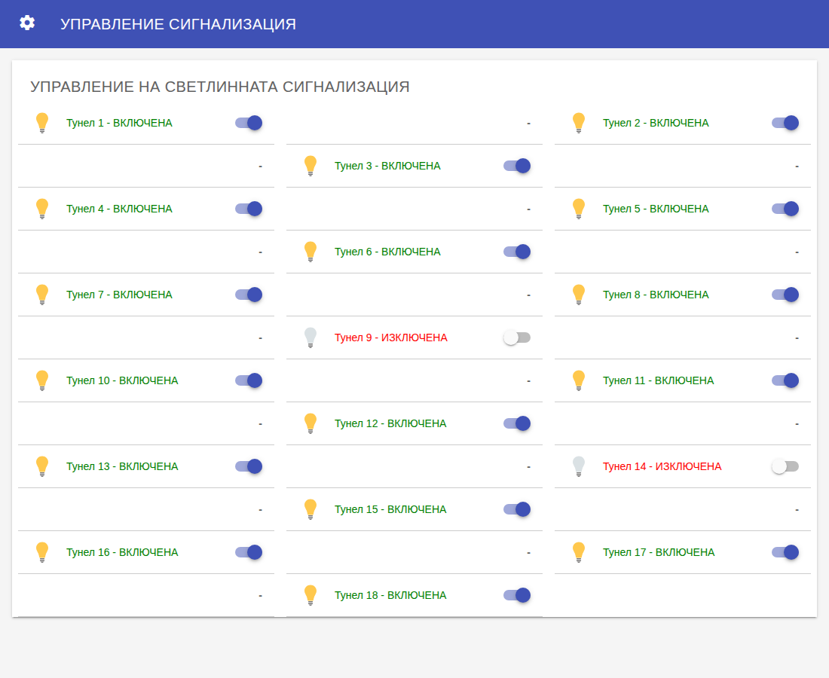
УПРАВЛЕНИЕ СИГНАЛИЗАЦИЯ — включване и изключване на всеки тунел поотделно.

5.2 Спиране на тунел
- Отворете УПРАВЛЕНИЕ СИГНАЛИЗАЦИЯ.
- Изключете превключвателя на тунела. Надписът става ИЗКЛЮЧЕНА (червено).
При изключване системата веднага гаси всички лампи на тунела, спира брояча за бездействие и спира да реагира на бутоните. Таймерът престава да брои.
Какво НЕ прави спирането
Спирането на сигнализацията НЕ спира горелката и НЕ спира вентилатора.
Тунелът продължава да е горещ. Спира само сигнализацията към работниците.

5.3 Промяна на таймерите
Всички таймери се променят от страницата НАСТРОЙКА ТАЙМЕРИ. Всеки тунел има три реда.
Ред на екрана | Какво прави | Кога се използва
ТАЙМЕР | Променя ОСТАВАЩОТО време на текущия цикъл, веднага. | При разтеглено зареждане; когато трябва повече или по-малко време точно сега.
Основно време | Променя стандартната продължителност за ТОЗИ тунел. | Когато даден тунел системно се нуждае от различно време от 120 мин.
Допълнително време | Променя добавката при завъртане на количка за ТОЗИ тунел. | Когато 30 минути не са подходящи за този тунел.

Стрелките нагоре и надолу променят стойността с една минута.
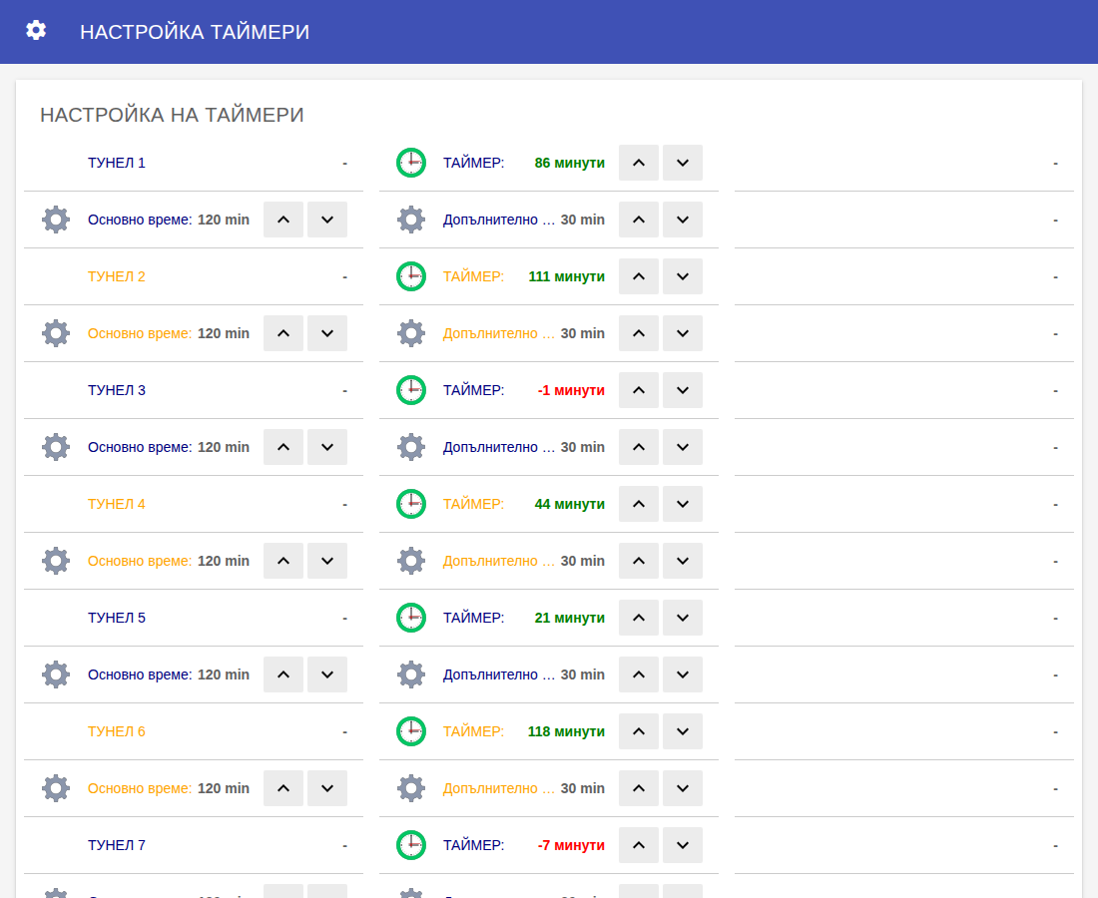
НАСТРОЙКА ТАЙМЕРИ — таймер, основно време и допълнително време за всеки тунел.

5.4 Рестарт на тунел
RESET връща таймера на основното време за този тунел, гаси лампите и спира брояча за бездействие. Използва се, когато тунелът е напълно зареден и искате чист пълен цикъл.
- Отворете МАСТЕР РЕСЕТ.
- Включете превключвателя RESET на съответния тунел.
- Върнете превключвателя в изключено положение, за да може да се използва пак.
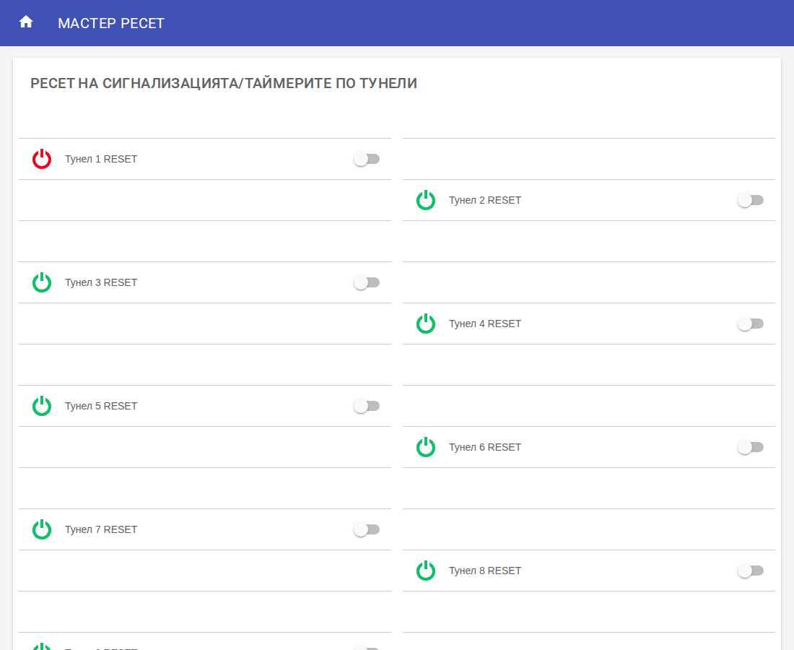
МАСТЕР РЕСЕТ — отделен RESET за всеки тунел.

5.5 Страници за наблюдение
Тези страници се използват само за гледане — на тях не се променя нищо.
Страница | Какво показва
ТЕКУЩИ ТАЙМЕРИ | Оставащото време на всичките 18 тунела на един екран.
ТЕМПЕРАТУРА И ВЛАЖНОСТ | Текущата температура и влажност от двете страни на всеки тунел.
ДИСПЛЕЙ | Обзор на всички 18 тунела — за телефон и за таблото в цеха.

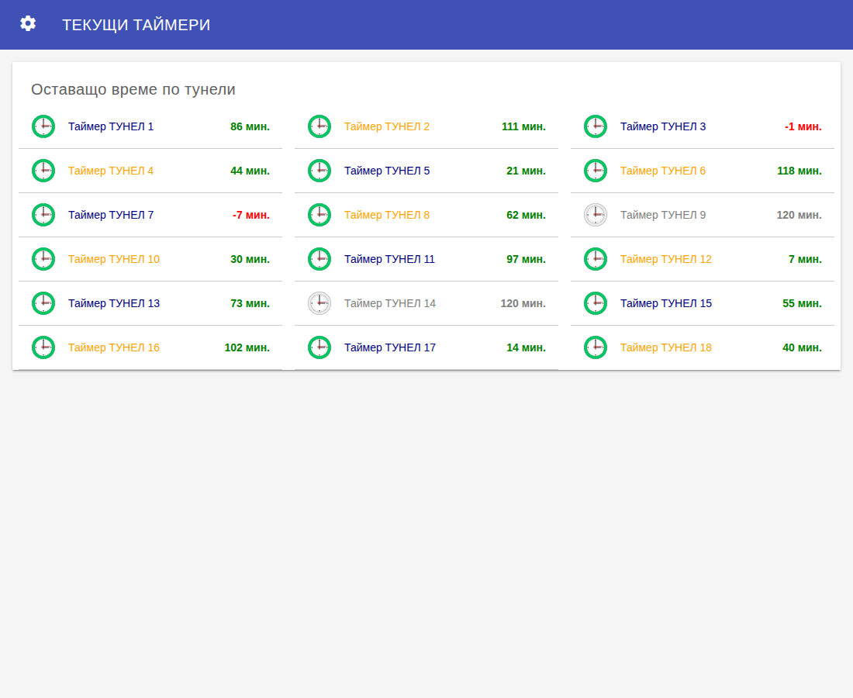
ТЕКУЩИ ТАЙМЕРИ — бърз преглед на всички тунели.
Страницата ДИСПЛЕЙ събира всички 18 тунела на един екран. За всеки тунел се виждат температурата и влажността от топлата страна, номерът на тунела с текущия таймер, и температурата и влажността от студената страна.
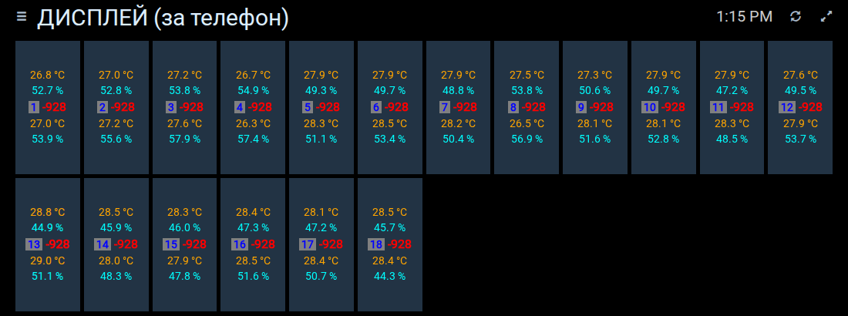
ДИСПЛЕЙ — снимка от работещата система преди началото на сезона: таймерите са в червено, защото системата е пусната, но още не се работи с нея.
Всички тези страници показват само текущото състояние. За да видите какво е било по-рано — вчера, миналата седмица или през минал сезон — използвайте графиките в Grafana от раздел 8.

5.6 Цветовете на екраните
Цветовете НЕ са еднакви на всички страници. Това е важно да се знае, защото на една страница даден цвят предупреждава, а на друга същото състояние изглежда нормално.
Таймерът — цвят по страници:
Състояние на тунела | ДИСПЛЕЙ | НАСТРОЙКА ТАЙМЕРИ | ТЕКУЩИ ТАЙМЕРИ
Тунелът е изключен | сиво | обикновен надпис | сиво
Остават повече от 10 мин | ярко зелено | зелено | зелено
Остават от 1 до 10 мин | ЖЪЛТО | ОРАНЖЕВО | зелено (без предупреждение!)
Времето е изтекло (0 или минус) | червено | червено | червено

Внимание при страницата ТЕКУЩИ ТАЙМЕРИ
На ТЕКУЩИ ТАЙМЕРИ няма предупредителен цвят. Таймерът стои зелен чак до последната минута и чак тогава става червен.
Ако искате да видите предварително кои тунели изтичат скоро, гледайте ДИСПЛЕЙ (жълто) или НАСТРОЙКА ТАЙМЕРИ (оранжево).
Прагът от 10 минути се настройва — „Оцвети дисплей в жълто при оставащи“ в ПЪРВОНАЧАЛЕН ПУСК.

Страницата ДИСПЛЕЙ — останалите цветове:
Какво показва | Цвят | Значение
Номер на тунела | синьо на сиво | Нормално състояние.
Номер на тунела | ЖЪЛТО на сиво | ТЕМПЕРАТУРНА АЛАРМА — топлата страна е достигнала прага (86 °C).
Температура | оранжево | Нормална температура.
Температура | ЧЕРВЕНО, получер | Температурата на топлата страна е на или над прага.
Влажност | светлосиньо (аква) | Винаги този цвят — влажността няма аларма.

Затова номерът на тунела е най-бързият сигнал: ако някой номер стане жълт, този тунел прегрява. Не е нужно да четете самите температури.
Как изглежда тунел в температурна аларма
При аларма плочката на тунела не просто сменя цветовете си — тя се СВИВА. Влажността, таймерът и стойностите от студената страна ИЗЧЕЗВАТ, а на тяхно място се появяват два знака. Това е направено нарочно: при прегряване няма какво друго да гледате.
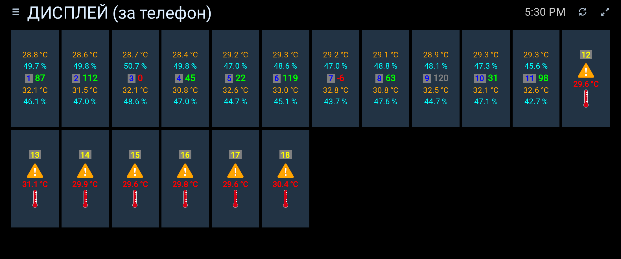
Тунели 12–18 са в температурна аларма, тунели 1–11 са нормални. Снимката е направена нарочно, като прагът временно беше свален под текущите температури.
Какво виждате на плочката | Нормално | При температурна аларма
Номер на тунела | синьо на сиво | ЖЪЛТО на сиво
Температура на топлата страна | оранжево | ЧЕРВЕНО, получер
Знак „внимание“ (триъгълник) | няма | оранжев триъгълник над температурата
Знак „термометър“ | няма | червен термометър под температурата
Влажност (двете страни) | светлосиньо | не се показва
Таймер | зелен / жълт / червен | не се показва
Температура на студената страна | оранжево | не се показва

Не търсете таймера на алармирал тунел
Ако таймерът на един тунел е изчезнал и на негово място стоят два знака — тунелът е в температурна аларма. Таймерът не е загубен, просто не се показва.
Проверете тунела на място ВЕДНАГА. Прегряването унищожава сливите за минути.
Плочката се връща към нормалния си вид сама, щом температурата падне под прага.

На същата снимка тунел 9 показва таймера си в СИВО. Това е третото състояние — тунелът е изключен от УПРАВЛЕНИЕ СИГНАЛИЗАЦИЯ и таймерът му не тече.

6. Клапи за въздух
Клапата е капак за въздух, разположен ОТГОРЕ на тунела — след газовата горелка и преди вентилатора на тунела. Когато клапата се отвори, в тунела влиза студен въздух отвън.
Какво прави клапата
Клапата стои след горелката и преди вентилатора, отгоре на тунела.
При отваряне влиза студен въздух и се смесва с горещия поток.
Основният ефект е върху ВЛАЖНОСТТА в тунела.
Клапата НЕ е част от таймерния цикъл — управлява се отделно от таймерите и бутоните.

6.1 Скалата от 0 до 200
Клапата се отваря и затваря чрез верига (или въже), която се опъва надолу от задвижващия механизъм. Колкото повече се опъне веригата, толкова повече се отваря клапата.
Позицията се задава с число от 0 до 200. Това число е дължината на опъване на веригата, измерена в МИЛИМЕТРИ. Пълното отваряне е 200 мм, тоест 20 сантиметра опъната верига.
Позиция на екрана | Опъната верига | Състояние на клапата
0 | 0 мм | Напълно затворена. Не влиза студен въздух.
100 | 100 мм (10 см) | Наполовина отворена.
200 | 200 мм (20 см) | Напълно отворена. Максимум студен въздух.

Числото на екрана и милиметрите верига са едно и също нещо: позиция 150 означава 150 мм опъната верига, тоест 15 сантиметра.

6.2 Аварийно ръчно управление
Ако задвижващият механизъм откаже, клапата се управлява ръчно — веригата (или въжето) се откача от механизма и се тегли на ръка. Понеже скалата е в милиметри опъване на същата тази верига, последната показана позиция казва директно откъде се тръгва.
Какво се прави при повреда
1. Уведомете веднага техническата поддръжка.
2. Откачете актуатора (задвижващия механизъм) от веригата.
3. Закачете веригата или въжето за ръчно теглене.
4. Преминете на ръчно управление на тази клапа.
Целият ход е само 200 мм (20 см) — работи се с малки разстояния, не с метри.

6.3 Страницата за управление на клапите
Клапите се управляват от страницата УПРАВЛЕНИЕ КЛАПИ. Всяка клапа има поле с текущата позиция отгоре и плъзгач „Желана позиция“ отдолу. Има и версия за телефон (Управление клапи за телефон).
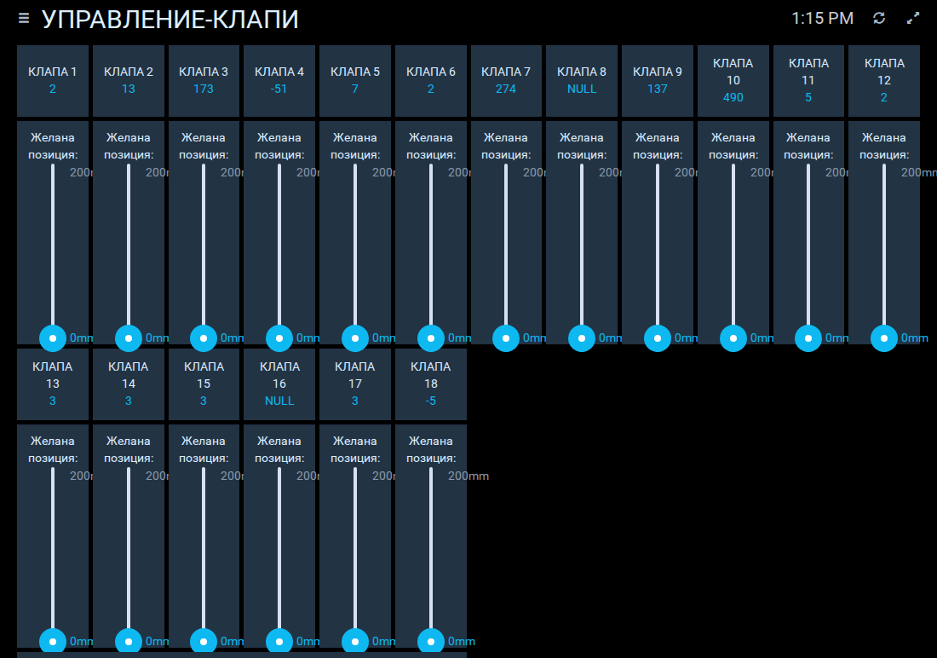
УПРАВЛЕНИЕ КЛАПИ — истинска снимка от работещата система. Клапи 4 (−51), 7 (274), 10 (490) и 18 (−5) показват невъзможни стойности, а 8, 16 и 19 са без стойност. Точно така изглежда повредена клапа.
Тази страница НЯМА цветова сигнализация
За разлика от ДИСПЛЕЙ, тук всички стойности са в един и същи светлосин цвят.
−51, 274, 490 и NULL изглеждат точно като изправните 2, 13 и 173 — страницата по никакъв начин не подсказва, че нещо не е наред.
Затова повредена клапа се открива само ако ПРОЧЕТЕТЕ числата. Същото важи и за версията за телефон.

6.4 Какво да правите при невъзможна стойност
Позицията на клапата се измерва от потенциометър, свързан посредством зъбно колело към задвижващия механизъм. Той отчита колко е опъната веригата.
Признаци за повреда — един или няколко наведнъж:
- системата показва невъзможно число — отрицателно или над 200, или изобщо няма стойност;
- при движение на плъзгача за нова позиция НЕ се наблюдава промяна във влажността на тунела.
Възможни причини:
- повреден потенциометър;
- блокирало бутало на актуатора;
- заклинила клапа;
- скъсано теглещо въже между актуатора и клапата.
Снимката в 6.3 е точно такъв случай: тези клапи бяха с повредени потенциометри и в ремонт в момента на снимката.
- Погледнете стойността на клапата на екрана.
- Изчакайте няколко минути и проверете пак. Единично странно отчитане може да е случайно.
- За по-сигурна проверка вижте клапата в Grafana (раздел 8.6) — там движението на клапата и влажността са на една графика и се вижда дали влажността реагира.
- Ако стойността продължава да е извън диапазона 0–200, остава без стойност, или влажността не реагира на плъзгача — клапата е повредена.
- Уведомете веднага техническата поддръжка.
- Откачете актуатора, закачете веригата или въжето и преминете на РЪЧНО управление.
Защо не се чака до следващата смяна
Сушенето е непрекъснат процес — работи 24 часа в денонощието.
Повредена клапа не може да се управлява точно, а тя влияе пряко на влажността в тунела през цялото време.
Затова: щом стойността е трайно извън диапазона — минава се на ръчно и се съобщава веднага.

7. Аларми и предупреждения

7.1 Аларма при пропуснато действие
Тази аларма показва, че лампите са светнали, но никой не е реагирал.
- Таймерът стига 0 и лампите светват.
- Тръгва броячът за бездействие — обикновено от 10 минути.
- Ако никой не натисне бутон, броячът стига 0 и се появява жълто предупреждение.
- Технологът трябва да провери какво става при този тунел.
Защо таймерът показва отрицателно число
След като времето изтече, таймерът продължава да брои надолу, в минус.
Числото показва с колко минути се закъснява. „−7 минути“ значи, че тунелът чака вече 7 минути.
Това не е грешка. Колкото по-голямо е отрицателното число, толкова по-дълго никой не е реагирал.

7.1.1 Много големи отрицателни числа при незапочнал сезон
Ако сигнализацията на тунелите е включена, но още никой не работи с тях — например системата е пусната преди началото на сезона — таймерите просто продължават да броят в минус. След няколко часа ще видите числа като −500 или −900 при всички тунели, а сигналните лампи и лампите в бутоните ще светят на всички тунели едновременно.
Това е нормално
Големи отрицателни числа при ВСИЧКИ тунели наведнъж означават само едно: системата е пусната, но още не се работи с нея. Никой не е натискал бутон.
Не е повреда и не изисква действие.
При започване на сезона спрете всички тунели. Това ще нулира таймерите и в момента, в който пуснете определен тунел, той ще започне да работи по предвидения начин.

7.2 Аларма за висока температура
Прагът се задава глобално и по подразбиране е 86.0 °C. За сравнение — при нормална работа топлата страна е около 75 °C, а студената около 69 °C.
На страницата ДИСПЛЕЙ алармата се вижда по два начина едновременно: номерът на тунела става ЖЪЛТ на сив фон, а самата температура става ЧЕРВЕНА и получер (виж 5.6).
Защо тази аларма съществува — реален случай от 2021 г.
Сензорът на самата газова горелка се повреди. Управлението на горелката е независимо от нашата система и то не разбра, че тунелът прегрява — затова продължи да нагрява.
Нашите сензори са отделни от това управление. Затова покачващата се температура остана видима на екраните.
Операторите я видяха навреме и спряха горелката ръчно. Така бяха спасени тонове сливи, които иначе щяха да бъдат унищожени.
Затова: ако номерът на тунел стане ЖЪЛТ или температурата ЧЕРВЕНА — това се проверява веднага, а не в края на смяната.

Самите записи от този случай са запазени и се виждат на графика в раздел 8.7, заедно с втори подобен случай от 2023 г.

7.3 Тунел без връзка
Ако контролерът на един тунел изгуби връзка, стойностите за температура и влажност спират да се обновяват. Ако видите замръзнали или липсващи стойности на страницата ТЕМПЕРАТУРА И ВЛАЖНОСТ, съобщете на техническото лице.

8. Графики в Grafana — историята на тунелите
Страниците от раздели 5–7 показват какво се случва СЕГА. Grafana показва какво се е случило ПРЕДИ — часове, дни или години назад. Използва се, когато трябва да разберете защо нещо се е случило: защо един тунел е сушил по-бавно, кога точно е спряла горелката, работи ли изправно една клапа.
Grafana само показва — не управлява
От Grafana НЕ МОЖЕТЕ да пуснете тунел, да смените таймер или да отворите клапа.
Там няма нито един бутон, който да променя нещо в тунелите.
Всичко, което виждате, е записана история. Управлението става от страниците в раздели 5–7.

8.1 Как се отваря
Grafana е на същия компютър като останалите страници, но на порт 3000. В папката с преките пътища на работния плот има готови връзки — те се казват „… - Grafana“.
Таблата се обновяват сами веднъж в минута. Не е нужно да презареждате страницата.

8.2 Кои табла да използвате
В Grafana има десет табла, но повечето са стари варианти, останали от годините на изграждане. За ежедневна работа са нужни само трите по-долу.
Табло | Какво показва | Кога се използва
Температура, Влажност и Бутони - разширена | За всеки тунел по две графики — една за температурата и една за влажността. | Основното табло. Използвайте него.
Влажност и бутони | Само влажността, по един панел на тунел — 18 тунела на един екран. | Бърз преглед на сушенето във всички тунели.
Позиция на клапите (0 - напълно затворена) | Позицията на всяка клапа в милиметри, заедно с влажността. | Проверка дали една клапа работи (виж 6.4).

Останалите табла не ги ползвайте
„ТУНЕЛИ - графики температра и влажност“, „Температра, влажност и бутони“, „Температури и бутони - стара“, „… нова“ и „Button presses“ са стари работни варианти.
Някои от тях изобщо не показват бутоните. Показват същите данни, но по-непълно.

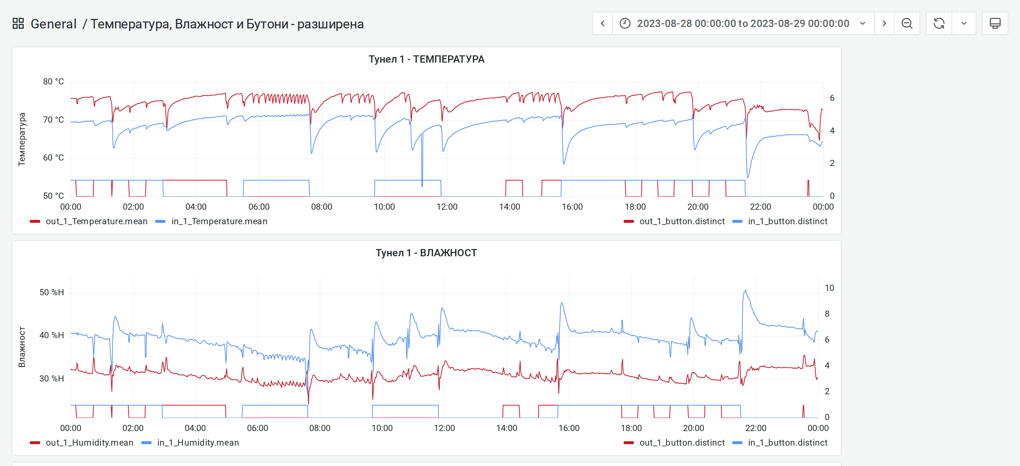
Основното табло — за всеки тунел има панел ТЕМПЕРАТУРА и панел ВЛАЖНОСТ. Същата двойка се повтаря надолу за всичките 18 тунела.

8.3 Как се избира период
Периодът се избира от полето с часовника горе вдясно. Отваря се списък с готови периоди — последните 6 часа, последните 24 часа, вчера — а най-отдолу може да се въведе точна начална и крайна дата.
Два по-бързи начина:
- За да приближите: изтеглете с мишката върху самата графика от единия час до другия.
- За да се върнете назад: стрелките ‹ и › до полето с часовника местят прозореца назад или напред с толкова, колкото е широк.
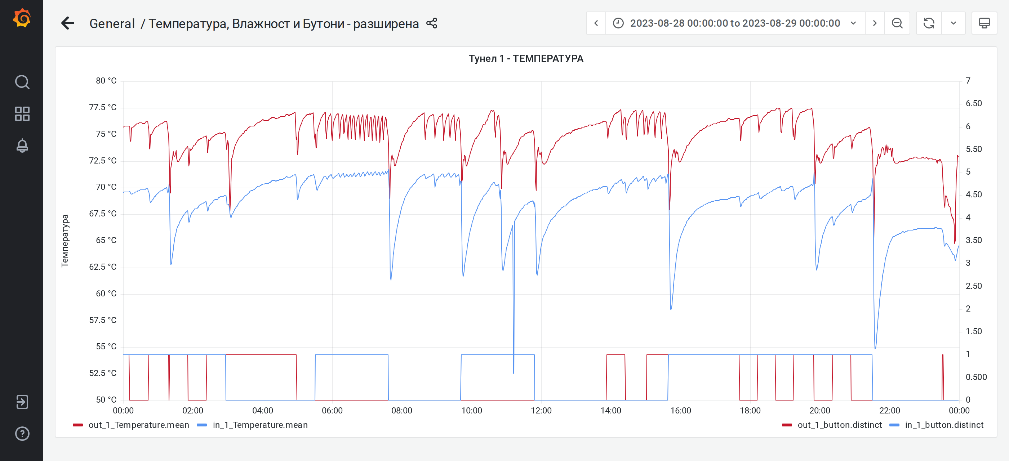
Полето за период е горе вдясно. Тук е показано цяло денонощие — 28.08.2023 г.

8.4 Как се чете графиката на температурата
Всички графики използват едни и същи два цвята. Това е най-важното за запомняне:
Цвят | Какво е | Нормално през сезона
ЧЕРВЕНО | ТОПЪЛ край на тунела (out) — където влиза горещият въздух | около 75 °C
СИНЬО | СТУДЕН край на тунела (in) — където излиза въздухът | около 69 °C

Топлата страна винаги стои по-високо от студената. Разликата между двете е около 5–6 °C и тя показва, че въздухът минава през тунела и отдава топлината си на сливите.
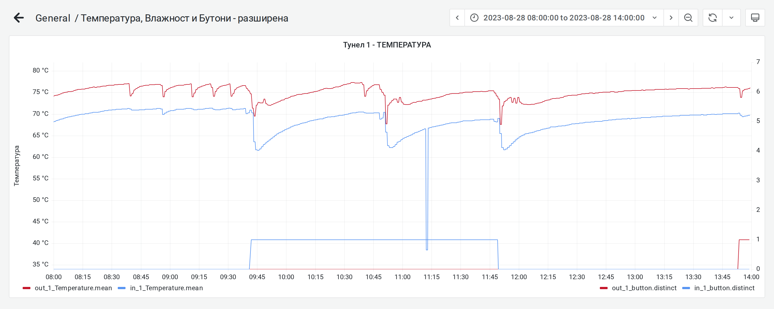
Тунел 1, 28.08.2023 г., от 08:00 до 14:00 ч. — един нормален работен цикъл.
На тази графика се разчитат три неща:
1. Пропаданията надолу са отваряне на вратите.
Всяко рязко пропадане на синята линия е отворена врата — влиза студен въздух отвън. В 09:42 ч. студената страна пада от 71 °C на 61,6 °C и се изкачва обратно бавно, за около 30–40 минути. Червената линия също пропада, но се възстановява много по-бързо, защото горелката е точно от нейната страна.
2. Ниската стъпаловидна линия долу са бутоните.
Двете линии в дъното на панела (по дясната скала 0–7) са двата бутона. ВАЖНО е как се четат — всяка СТЪПКА е едно натискане, независимо дали линията се вдига, или пада. Линията НЕ показва, че бутонът е задържан.
Най-честата грешка при четене на бутоните
Линията стои горе с часове. Това НЕ значи, че някой държи бутона през цялото време.
Бутонът превключва при всяко натискане — веднъж го вдига, следващия път го сваля.
Затова броим СТЪПКИТЕ, а не колко дълго линията стои горе.
На графиката по-горе синият бутон има стъпка в 09:42 ч. и следваща в 11:49 ч. — това са две натискания, на 2 часа и 7 минути едно от друго, тоест точно цикъл от 120 минути.

3. Тънките отвесни иглички са грешка на сензора.
Около 11:12 ч. синята линия пада отвесно до 38,5 °C и веднага се връща. Проверката показва едно-единствено измерване — преди него 66,6 °C, след него 66,8 °C. Тунелът НЕ е изстивал. Такава игличка е грешно отчитане на сензора и се пренебрегва. Истинското събитие винаги има ширина — спад и после бавно изкачване.

8.5 Влажността — тя показва самото сушене
Температурата показва, че тунелът работи. Влажността показва дали сливите се сушат.
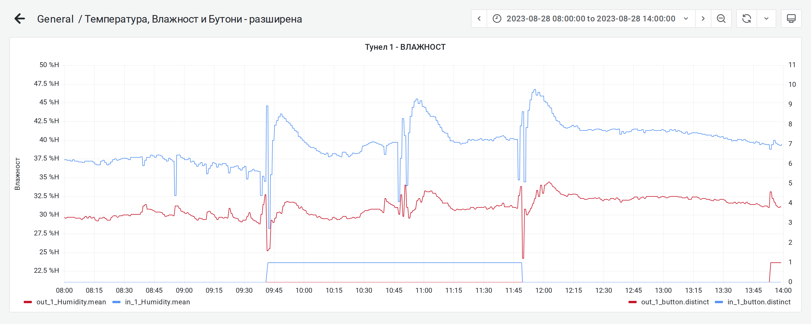
Тунел 1, същите часове — влажността в двата края на тунела.
Тук цветовете са същите, но подредбата им е обратна: СИНЯТА линия (студената страна) стои НАД червената. Така и трябва да бъде — въздухът влиза сух от топлия край, поема влагата от сливите и излиза мокър от студения край. Обичайно синьото е около 37–45 %, а червеното около 29–34 %.
Формата на кривата е самото сушене:
- При влизане на нова количка влажността РЯЗКО СКАЧА — новите сливи са мокри.
- След това кривата бавно СЛИЗА — това е изсушаването на сливите.
- Ако след зареждане влажността не скочи, количката вероятно не е влязла, или сензорът не отчита.

8.6 Клапите
Таблото за клапите показва позицията на клапата в милиметри изтеглена верига (0 = напълно затворена, пълен ход 200 мм — виж 6.1), а върху нея е наложена влажността.
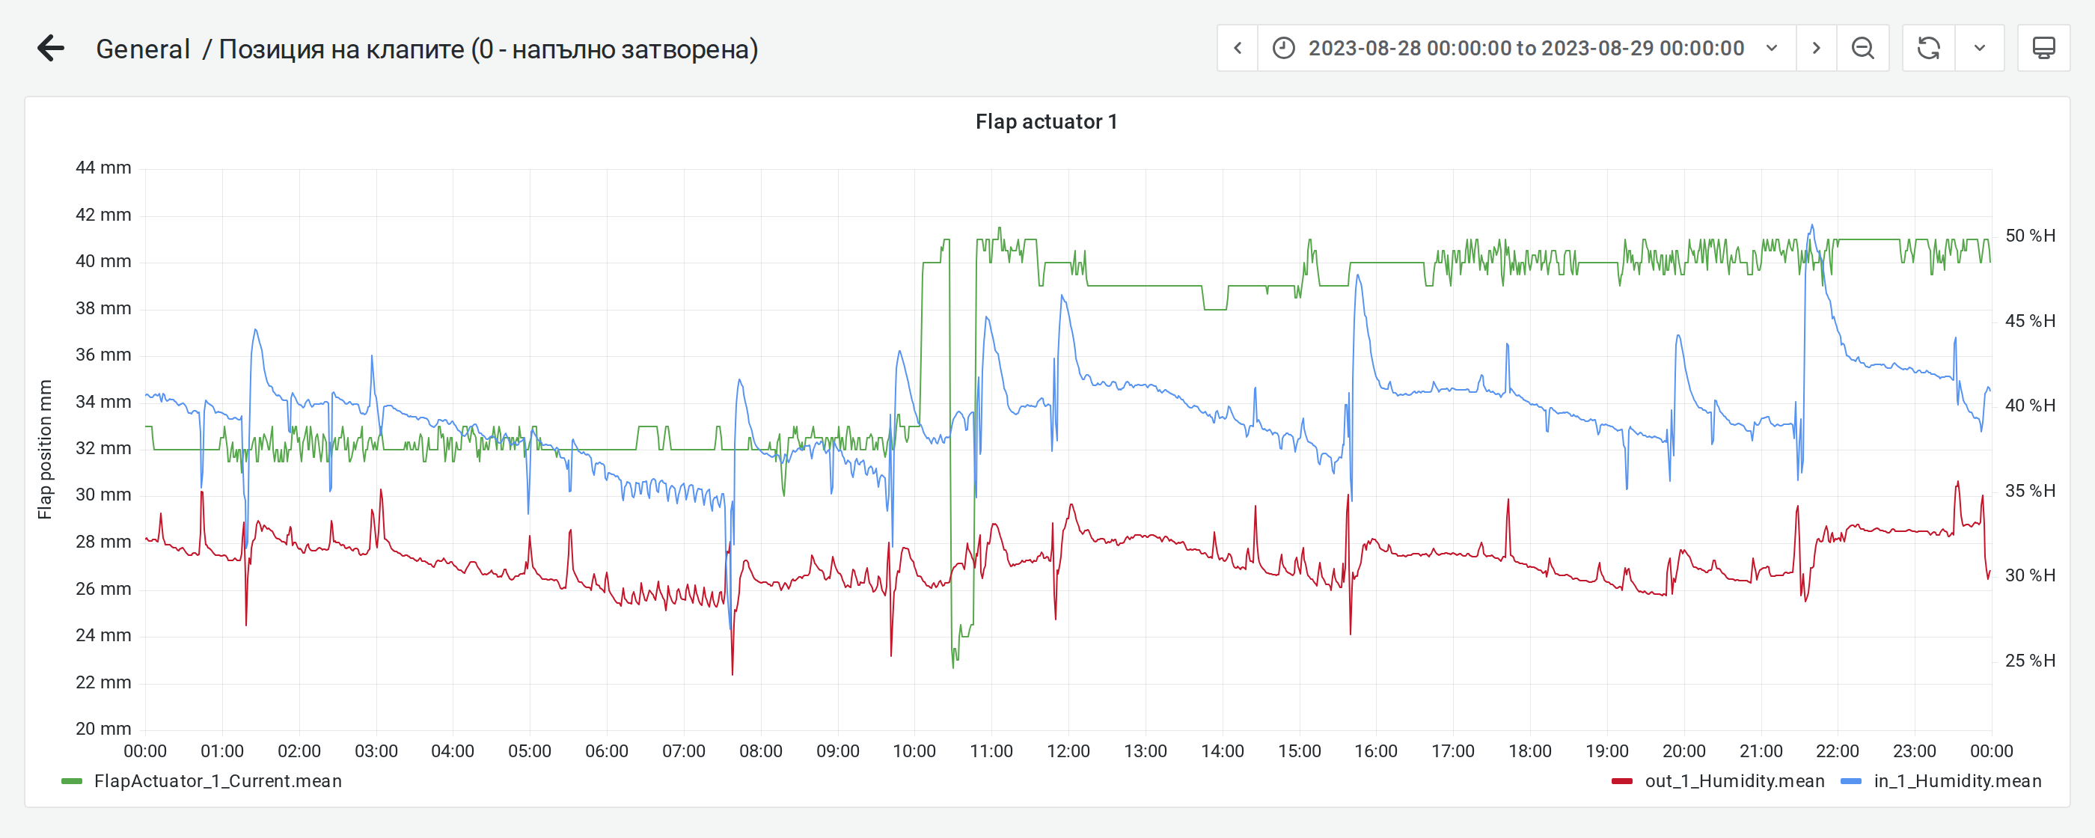
Клапа 1 — зелената линия е позицията в мм, червената и синята са влажността.
Двете заедно отговарят на въпроса, който има значение: като преместим клапата, промени ли се влажността? Ако клапата се движи, а влажността изобщо не реагира, това е един от признаците за повредена клапа от раздел 6.4.

8.7 Как изглежда проблем
Най-полезното на Grafana е, че ненормалното се вижда веднага, щом го сравните с нормалното. Ето два истински случая.
Случай 1 — тунел, който прегрява (28.08.2023 г.)
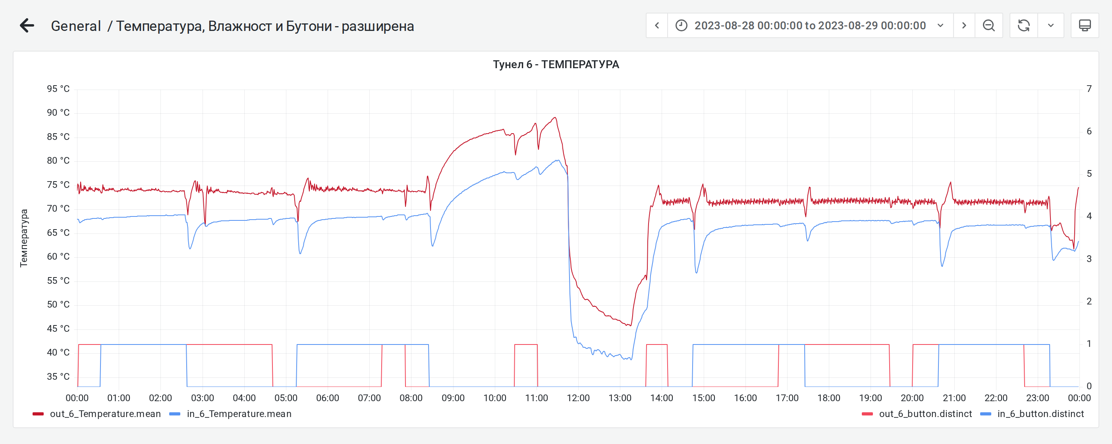
Тунел 6 на същия ден, който по-горе показахме като нормален. Тук нещо не е наред.
До 08:30 ч. тунел 6 работи нормално, около 74 °C. После температурата тръгва нагоре и не спира — в 11:27 ч. достига 89,3 °C, тоест над прага от 86 °C. Забележете, че СИНЯТА линия също се качва — до 79 °C при нормални 68 °C. След 11:30 ч. и двете рязко падат до около 45 °C, а към 14:00 ч. тунелът се връща към нормалните си 72 °C.
Случай 2 — повреденият сензор на горелката (05.09.2021 г.)
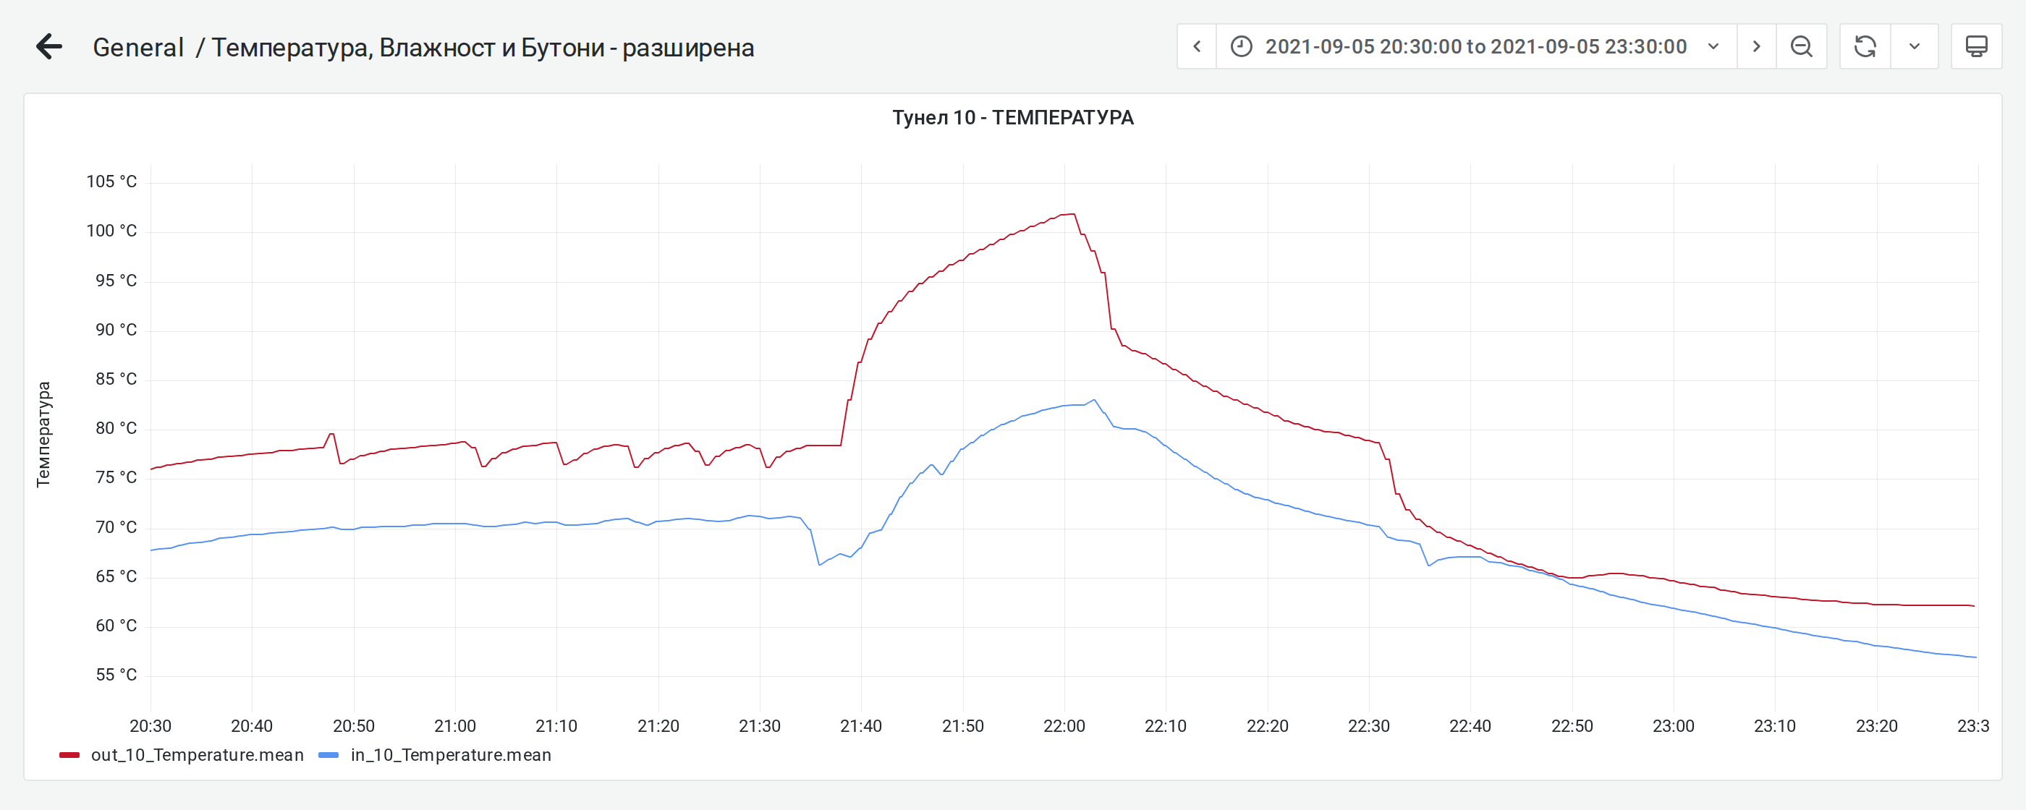
Тунел 10, 05.09.2021 г. — случаят, заради който съществува алармата за 86 °C.
Тунелът работи нормално на 76–79 °C до 21:38 ч. След това температурата се качва без спиране до 101,9 °C в 22:02 ч. Отвесното пропадане веднага след това е моментът, в който операторите са спрели горелката НА РЪКА. Собственият сензор на горелката е бил повреден и нейното управление не е знаело, че тунелът прегрява (виж 7.2).
Как се различава прегряване от повреден сензор
И в двата случая и ЧЕРВЕНАТА, и СИНЯТА линия се качват заедно.
Това е белегът, че тунелът наистина е горещ — два отделни сензора, в двата края на тунела, показват едно и също.
Ако се качва САМО едната линия, а другата стои нормално, по-вероятно е повреден сензор.
При съмнение проверявайте тунела на място. Прегряването унищожава сливите за минути.

9. Бърза справка
Искам да… | Страница | Действие
пусна тунел | УПРАВЛЕНИЕ СИГНАЛИЗАЦИЯ | Включете превключвателя → ВКЛЮЧЕНА
спра тунел | УПРАВЛЕНИЕ СИГНАЛИЗАЦИЯ | Изключете превключвателя → ИЗКЛЮЧЕНА
добавя време сега | НАСТРОЙКА ТАЙМЕРИ | Стрелка нагоре на реда ТАЙМЕР
сменя основното време | НАСТРОЙКА ТАЙМЕРИ | Стрелки на реда Основно време
сменя допълнителното време | НАСТРОЙКА ТАЙМЕРИ | Стрелки на реда Допълнително време
върна таймера на 120 | МАСТЕР РЕСЕТ | RESET на тунела, после го върнете в изключено
видя всички таймери | ТЕКУЩИ ТАЙМЕРИ | Само за гледане
видя температурите | ТЕМПЕРАТУРА И ВЛАЖНОСТ | Само за гледане
видя всички тунели наведнъж | ДИСПЛЕЙ | Само за гледане
отворя или затворя клапа | УПРАВЛЕНИЕ КЛАПИ | Плъзгач „Желана позиция“, 0–200 мм
настроя целия сезон | ПЪРВОНАЧАЛЕН ПУСК | Спрете всички тунели, задайте стойностите, после INIT
видя какво е било вчера | Grafana — разширена | Изберете период горе вдясно (виж 8.3)
проверя дали клапа работи | Grafana — Позиция на клапите | Сравнете движението на клапата с влажността (виж 8.6)

10. Проблеми и решения
Проблем | Вероятна причина | Какво да направите
Натискам RESET, но нищо не става. | Превключвателят вече е бил включен от предишен път. | Върнете го в изключено положение, после го включете отново.
Лампите не светват, макар таймерът да е 0. | Сигнализацията на тунела е изключена. | Проверете УПРАВЛЕНИЕ СИГНАЛИЗАЦИЯ — тунелът трябва да е ВКЛЮЧЕНА.
Натискам бутона в тунела, но нищо не става. | Бутоните работят само след като таймерът е стигнал 0 и лампите са светнали. | Изчакайте лампите да светнат. Преди това натискането се игнорира.
ЕДИН тунел показва голямо отрицателно число. | Този тунел чака отдавна — никой не е натиснал бутон. | Проверете тунела на място; после натиснете подходящия бутон или RESET.
ВСИЧКИ тунели показват голямо отрицателно число. | Системата е пусната, но още не се работи с нея (например преди сезона). | Нормално е. Спрете всички тунели, за да се нулират таймерите (виж 7.1.1).
Страницата е празна, няма нито един тунел. | Стойностите на тунелите не са зададени. | Изпълнете процедурата от раздел 4.
Температурата не се променя от часове. | Контролерът на тунела е без връзка. | Съобщете на техническото лице.
Клапа показва отрицателно число или над 200. | Потенциометърът, буталото, клапата или теглещото въже е повредено. | Проверете пак след няколко минути. Ако е трайно: уведомете техническата поддръжка, откачете актуатора и минете на ръчно управление (виж 6.4).
Плъзгачът на клапата се мести, но влажността не се променя. | Връзката между актуатора и клапата е прекъсната или клапата е заклинила. | Същото като горния ред — ръчно управление и техническа поддръжка.

Този наръчник описва системата така, както е реализирана в конфигурацията на openHAB. Графиките са изготвени от реални производствени данни от сезон 2023. Екранните снимки са направени от работещата система.

